بسم الله الرحمن الرحيم
(السيرة الذاتية C.V.)
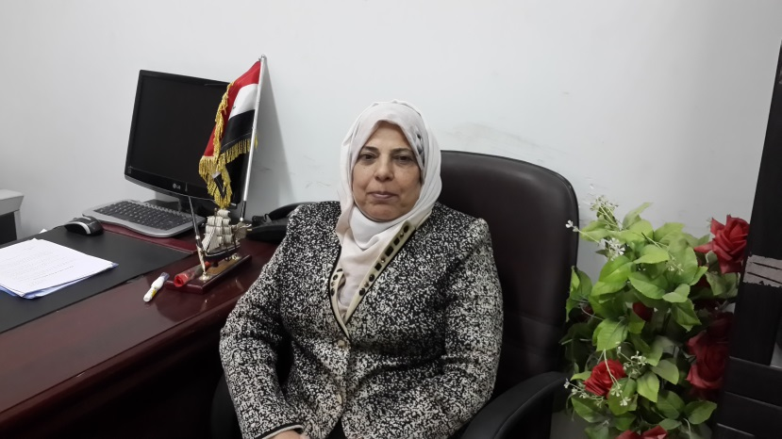

أولًا: المعلومات الشخصية:
ت | المطلوب | البيانات
 | الاسم الرباعي واللقب | أ.د سلمى عبد الرزاق عبد لايذ الشبلاوي
 | محل وتاريخ الولادة | العراق-كربلاء/الهندية 1/7/1957
 | محل السكن الحالي | العراق-كربلاء / قضاء الهندية
 | الحالة الزوجية | متزوج
 | عدد الأبناء | لا يوجد
 | رقم الهاتف النقال | 07801948946
 | الإيميل | لا يوجد
 | الوظيفة الحالية | أستاذ جامعي
 | محل العمل الوظيفي | جامعة كربلاء-قسم الجغرافيا التطبيقية
 | تاريخ التعيين | 1981\10\12
 | تاريخ المباشرة | 2004\10\30

ثانيًا: المعلومات العلمية:
ت | المطلوب | البيانات
 | الشهادة | الدكتوراه
 | اللقب العلمي | (بروفيسور)/أُستاذ
 | التخصص العام | الجغرافيا البشرية
 | التخصص الدقيق | جغرافية الصناعية
 | عدد البحوث المنشورة | 25
 | عدد الكتب المؤلفة | لا يوجد
 | عدد الندوات والمؤتمرات المشارك بها باحثُا | 6
 | عدد الطلبة المشرف عليهم (ماجستير+دكتوراه) | 5
 | عدد المناقشات | 20
 | المواد التي درسها ويدرسها | زراعية/نقل/صناعية/وطن عربي
 | عدد اللجان العلمية والإدارية | 10
 | المناصب العلمية والإدارية | (اللجنة الترقيات العلمية الفرعية)

